Agencia de turismo – UTN / NEORIS
El objetivo del presente proyecto es diseñar e implementar un sistema de registro de datos, orientado a una agencia de turismo, que permita el ingreso, manipulación y uso de la información ingresada para brindar un servicio de calidad a los clientes.
La aplicación fue desarrollada con la finalidad de agilizar la alta demanda de los clientes que solicitan presupuestos, reservas y facturaciones de paquetes de viajes con destinos tanto nacionales como internacionales, ofreciendo la creación de clientes de tipo particular o corporativo, permitiendo reducir el tiempo de procesamiento para la gestión.
A su vez, cada paquete tiene su propia financiación, diferenciándose en los impuestos calculados para cada transacción, con la posibilidad de utilizar moneda extranjera, permitiendo realizar bonificaciones en función del importe acumulado por las compras de sus clientes.
No solo resolvemos la agenda y disponibilidad de la empresa, si no que le damos en forma original y cómoda de gestionar clientes, paquetes de viaje, facturas y reservas, pudiendo acceder, activar e inactivar los datos manera local, almacenando toda la información en formato JSON.
Alguno de los inconvenientes con los que nos encontramos fue, al pensar el diagrama UML, la correcta y eficaz distribución de las clases, tratando de evitar el uso excesivo de métodos o atributos que no contribuían al objetivo del proyecto. Cabe aclarar que, a lo largo del desarrollo, se fueron presentando situaciones donde fueron necesarios los cambios del diagrama propuesto. Como por ejemplo la relación entre un cliente, su paquete y su factura. Decidimos que cada clase tenga un id, utilizado en la lógica del programa para acceder con facilidad a cada dato y poder realizar las tareas sin tener que repetir código. Es decir, siempre se priorizó la eficacia y eficiencia de la aplicación, tanto en su funcionamiento como en su código, teniendo en mente la correcta escalabilidad.
Pensando a futuro, consideramos necesario implementar una sincronización con Google Calendar, permitiendo tanto a la agencia como a los clientes gestionar los viajes y reservas, sincronizándolos con sus agendas y rutinas diarias. Además, el acceso al calendario de Google, permite el uso de recordatorios y mensajes personalizados por la aplicación WhatsApp, logrando una comunicación directa y efectiva entre los consumidores del sistema.

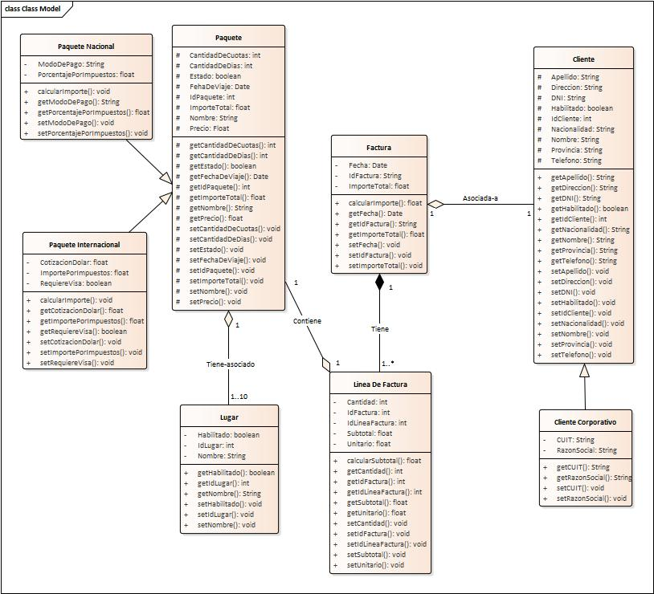
Diagrama de clases UML

El diagrama refleja la consigna propuesta en el enunciado del proyecto. Decidimos comenzar por crear una clase Paquete de la que derivan dos tipos: un Paquete Nacional y un Paquete Internacional, cada uno con los atributos correspondientes, diferenciando lo antes mencionado con respecto al impuesto y al uso de la moneda extranjera.
A la clase Paquete se le relaciona una clase Lugar, donde fueron pensados los distintos destinos que ofrece la agencia, ofrecidos a los clientes dentro de cada paquete.
Cada paquete contiene una Línea de Factura que funciona como el detalle de la venta, relacionado con la factura que contiene los datos propuestos en el enunciado.
Y por ultimo la clase Cliente que, como se puede observar, solo deriva de esta un Cliente Corporativo. Sin embargo, se pensó el Cliente Particular dentro de la Clase padre, ya que no había diferencia entre los atributos de estos dos últimos. Algo que no sucede en el Cliente Corporativo que, a diferencia del Particular, cuenta con dos atributos más: RazonSocial y Cuit.

Integrantes
- Ghiano David
- Malsenido Mauricio
- Novo José Manuel
- Talarico Emilio

